建筑装饰工程技术专业介绍
专业特色
“设计美好生活，装饰品质人生”是建筑装饰工程技术专业的主题思想，本专业依据建筑装饰工程技术岗位需求与实际工作流程，科学确定人才培养目标，强调能力培养为主线，创新产教融合的教学模式，改革教学内容与人才培养方式，以完整的课程体系培养学生的专项基本能力、综合实务能力和就业能力。
本专业自1992年开始开设，是赤峰地区最早设置的装饰装潢专业，拥有画室、陶艺室、木工室、设计机房、BIM机房、VR虚拟仿真教学平台等优质资源，是学院重点建设专业。2019年和2020年与内蒙古鸿德文理学院连续两年招收培养五年制职业本科学生，毕业生受到各界广泛好评。2023年与赤峰市野马装饰工程公司联合开设建筑装饰工匠班，为自治区首批设置工匠班的专业之一。
培养目标
“精绘图、熟施工、能设计”是我们的培养目标，该专业分为建筑装饰设计和装饰施工技术与管理两个方向，需完成艺术造型能力模块、室内设计能力模块、施工图绘制能力模块、效果图制作能力模块以及施工管理能力模块的学习。符合市场需求，适应我国建筑装饰工程的实际需要，为传统家装企业、一站式整体家装企业、全屋定制企业、平台型家装企业输送技术技能型专门人才。
招生对象及学制
招生对象：普通高中毕业生或具有同等学力者，全日制三年。
核心课程
素描、色彩、构成、陶艺、室内设计原理、居住空间室内设计、公共空间室内设计、建筑装饰制图与识图、AutoCAD、室内施工图深化设计、Photoshop、室内手绘效果图、3ds MAX、筑装饰材料与构造、建筑装饰施工技术、建筑装饰工程项目管理、建筑装饰工程计量与计价。
必考证书
建筑装饰室内设计师三级
就业方向
面向室内设计、施工、管理等行业，从事室内设计、咨询、施工、管理、监理等工作、全日制专升本。
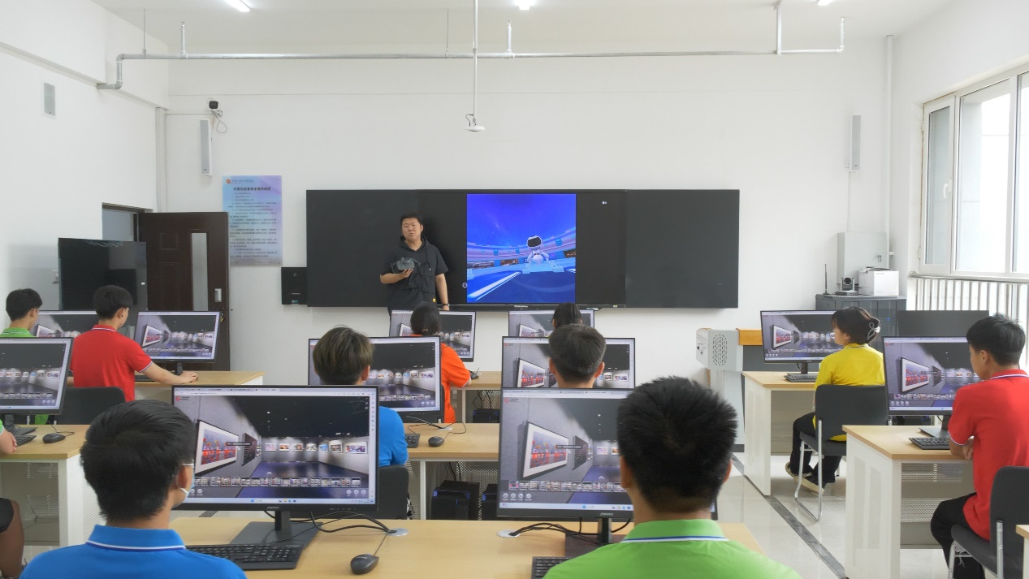
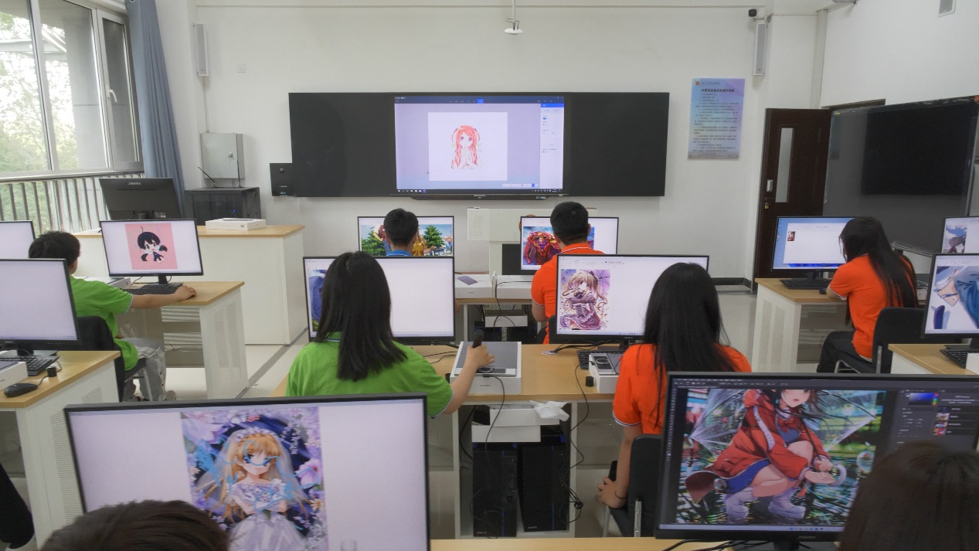
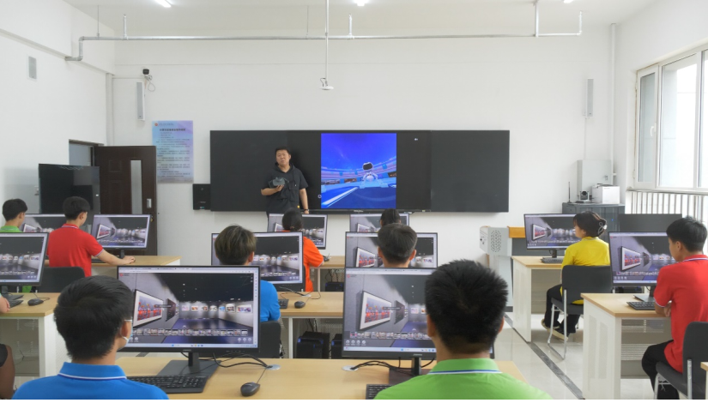

动漫制作技术专业简介
专业特色：
随着新媒体时代的到来，移动互联网浪潮已经滚滚而来！从web到APP，从H5到MG动画，从UI界面到视频设计，从虚拟现实到AI元年，各行各业都在进行数字化转型升级，应运而生大量岗位用人缺口，影视动漫制作人员、剪辑人员和视觉设计工作人员将成为未来人才市场中的新星！动漫制作技术专业立足前沿时代热门行业趋势，培养适应信息化时代高素质、高技能人才。
未来已来！你是否愿意乘上通往成功的高速列车，站在新时代的风口！
实训设施与师资力量：
融合艺术与科技，用艺术、创意思维和数字技术提升产品服务体验，我院建设有动作捕捉实训室、影视制作实训室、VR实训室、专业录音棚、大型高配置实训机房、艺术设计实训室等高科技实训场所，是蒙东乃至周边地区最先进的实训设备。本专业共有专任教师30人，其中教授1人，副教授4人，高级讲师7人，“双师型”教师26人。
并与北京完美世界、赤峰天峰科技等多家大型企业开展优质校企合作，充分利用校企双方优势共同进行人才培养、课程开发、国家1+X证书技能培训考核等工作，根据动漫、影视设计人才市场需求，培养具有现代艺术设计思维能力、动漫与媒体艺术设计技能的高素质技能型人才。
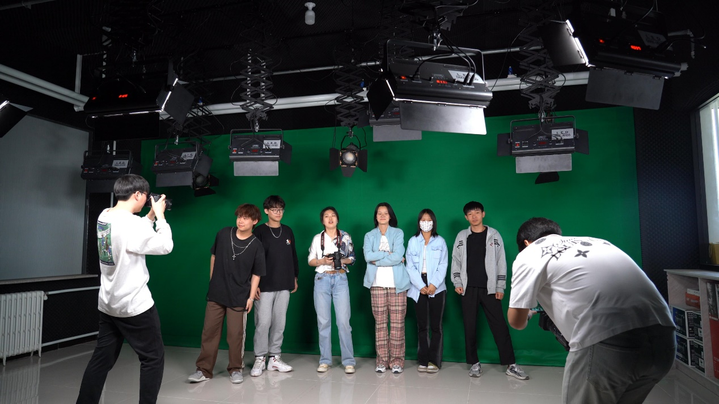
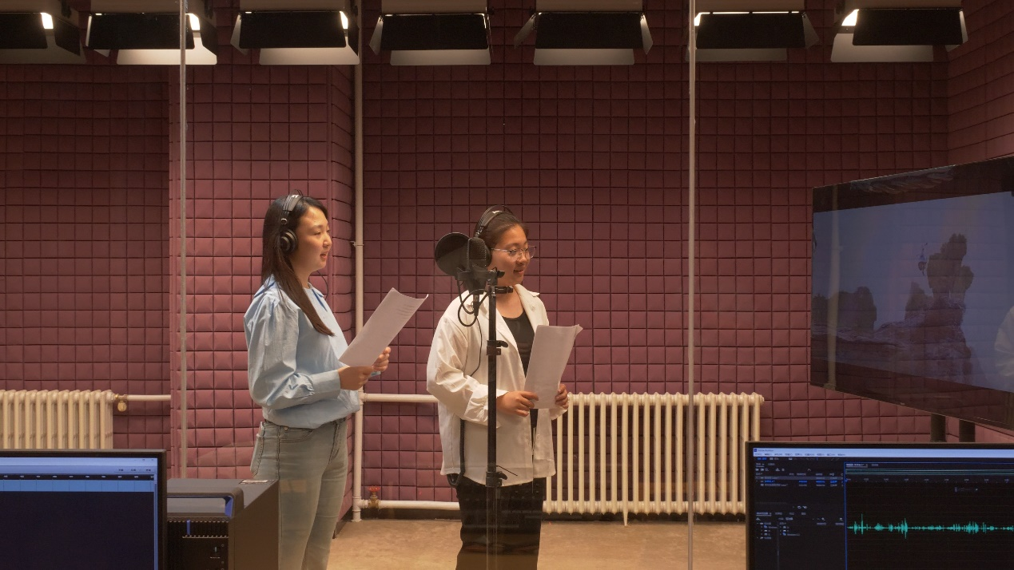
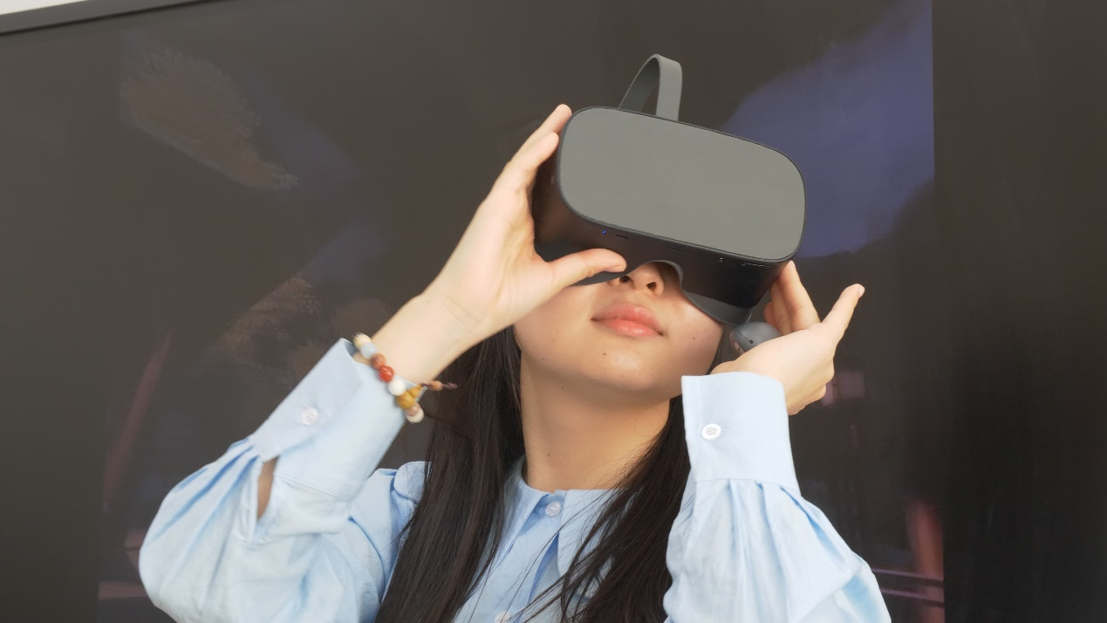
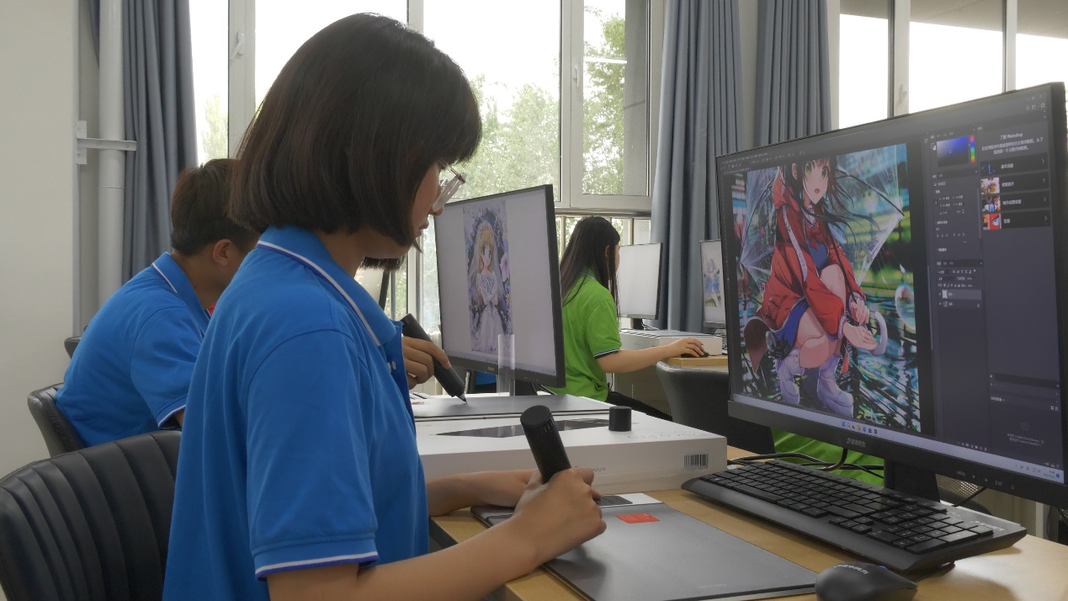

培养目标：
面向蒙东及周边地区创意产业及动漫、数字媒体产业的需求，基于动漫制作、数字媒体设计开发项目，培养理想信念坚定，德、智、体、美、劳全面发展，具有良好的人文素养、职业道德和创新意识，精益求精的工匠精神，掌握动漫制作与数字媒体设计专业基本知识和关键技术技能，能够从事动漫设计制作、交互设计、移动互联网产品设计、新媒体广告与传播、智能可穿戴交互设计、界面设计、虚拟现实设计、信息可视化设计、电商页面设计、短视频运营、融媒体内容设计与制作、品牌设计与推广、视觉传达设计等信息科技与艺术设计等方面产业核心领域的一线管理与技术岗位，产业急需、技艺高超的专业复合型和创新实践型技术技能人才。
核心课程：
一、专业基础课程
造型基础
传统装饰艺术
色彩分析
图形图像处理
创意思维
融媒体元素表现
二、专业核心课程
游戏动画角色设计
运动规律游戏动画设计原理
用户体验设计程序与方法
三维动画美术设计
交互原型制作动画制作
界面设计
数字动效设计
Web前端设计
影视剪辑特效移动
虚拟现实交互设计。
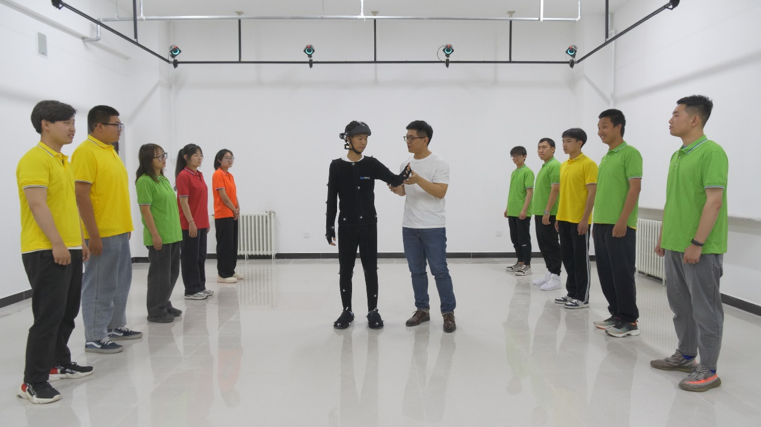
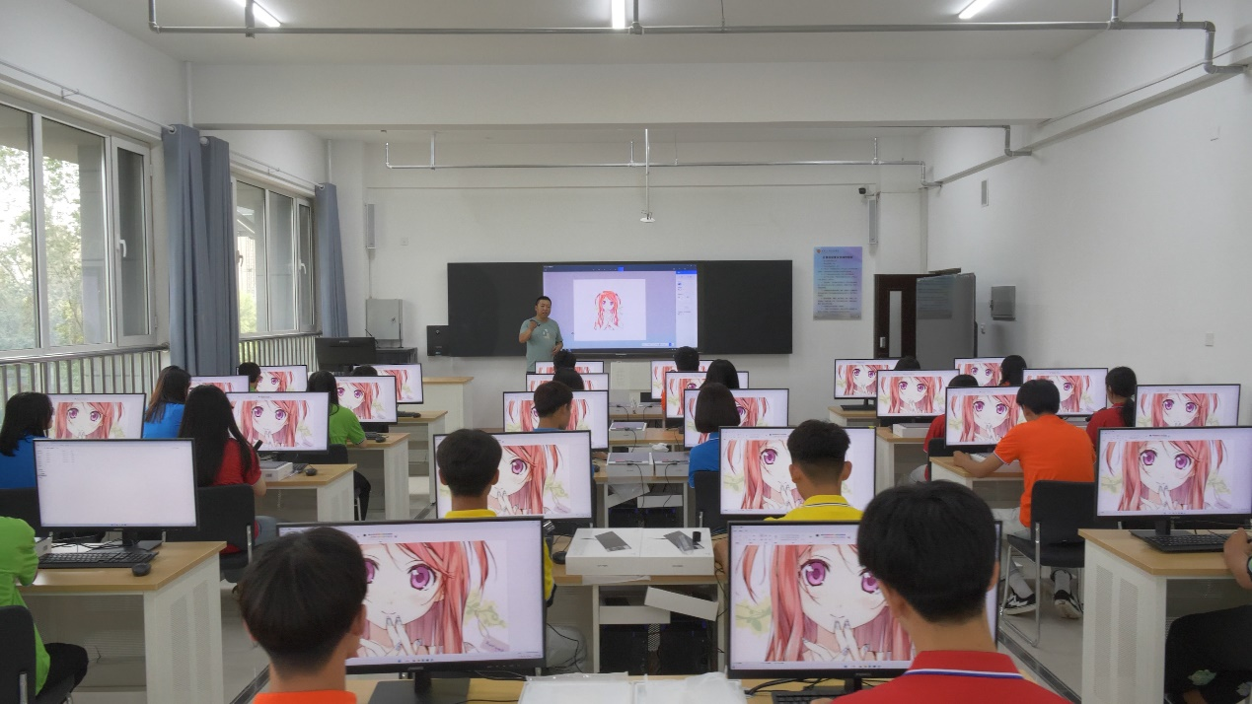
就业方向：
毕业后可以在网络公司从事web设计工作；在传媒机构从事品牌传播与电商页面设计工作；在游戏公司从事游戏美术设计和数字游戏制作工作；在软件开发企业从事UI界面设计和app设计工作；在广告公司从事广告、宣传设计工作；在影视公司从事视频剪辑与特效和数字动画设计工作；在展览展示公司从事会展策划、商品陈列工作；在企事业单位从事宣传类岗位，也可在动画公司、影视公司、互联网公司、传媒影视公司、文化创意企业，从事动画角色设计、动漫动画场景设计、三维角色设计、三维场景设计、贴图设计、地形设计、插画、游戏动画文化创新应用、游戏动画设计相关的管理与服务岗位。
其他事项：本专业学生完成学业后可参加专升本考试升入本科院校继续学习，可取得全日制本科学历、学位，并获得研究生考试资格，2023年我院本专业专升本考试综合上线率达55%。
视觉传达设计专业简介
专业特色
视觉传达设计主要研究平面构成、色彩构成、立体构成、设计概论、软件设计等方面的基本知识和技能，进行平面设计、广告设计、包装设计、海报设计、标志设计等。例如：道路两侧广告牌、灯箱的设计，食品、日用品包装的设计，企业、品牌标志的设计等。
近年来，社会上对视觉传达设计专业方面的人才需求量与日俱增。呈现出供不应求的状态。由于商品市场的刺激和需求，视觉传达设计行业一直是社会热门行业。视觉传达设计行业的应用已无处不在，各类展览展示发布机构、超市、银行、大中型商场橱窗、企事业单位宣传机构等越来越多地依赖于视觉传达行业的介入。设计公司、装饰设计公司、装潢设计公司、广告公司等大量涌现，急需经过系统视觉传达设计专业培养的人才。
培养目标
本专业培养具有强烈的责任意识、科学的理性精神、领先的审美判断、系统的视觉传达设计专业知识，掌握相应的设计思维、表达、沟通和管理技能，能从事设计研发、推动专业发展、承担设计教育、相关研究工作，具备自主创业能力，适应我国社会主义现代化建设需要的高层次、应用型艺术设计专门人才，以及适应国家经济文化发展多种需要的复合型应用人才。
核心课程
视觉传达设计专业学习的课程为《形态构成》、《图形创意》、《字体设计》、《版式设计》、《平面广告设计》、《标志与包装设计》、《VI设计》、《网页设计》、《UI界面设计》、《影视后期制作》 、《PS》、《AI》、《Flash》等。
招生对象及学制
普通高中毕业生或具有同等学力者，全日制三年。
就业方向
本专业毕业生主要在各类企事业单位从事广告设计、包装设计、平面设计、网页设计、标志设计、海报设计等工作，或全日制专升本。

建筑工程技术专业介绍
专业特色
建筑工程技术专业主要包含土建、暖通、燃气、消防、给排水等5个方面，专业设置应具有建筑工程技术人员从业所必需的文化基础和专业理论知识，高级技术应用型人才应在一线任职建筑工程施工管理等工作。
培养目标
本专业培养德智体美劳全面发展，掌握扎实的科学文化基础和建筑制图、建筑材料、建筑力学、建筑构造、建筑结构、工程测量、BIM等专业知识，具备解决一般建筑工程施工技术问题，以及建筑施工质量管理、安全管理、合同管理、进度管理和技术资料管理等能力，具有工匠精神和信息素养，能够从事建筑施工技术与施工管理等工作的高素质技术技能人才。
核心课程
建筑工程制图、建筑CAD、建筑构造、建筑施工测量、建筑力学、建筑材料、建筑结构、建筑施工技术、建筑信息模型建模、建筑施工组织、建筑平法识图、建筑工程质量与安全管理、建筑工程计量与计价、建筑工程资料管理。
招生对象及学制
招生对象：普通高中毕业生或具有同等学力者，全日制三年。
就业方向
房屋建造工程的施工，水泥、混凝土等建筑材料的质量检测，建筑工程造价的预算，施工工地的安全管理，全日制专升本。
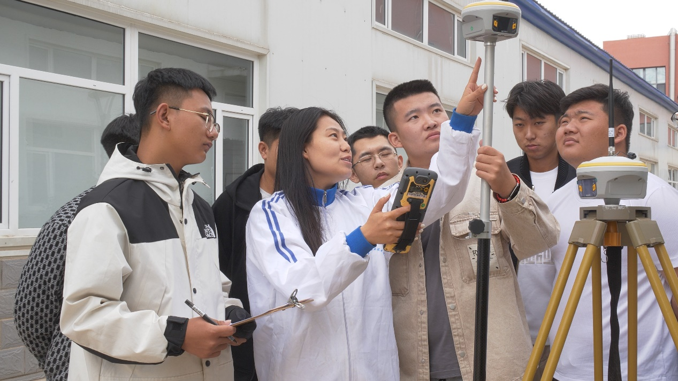

舞蹈表演专业介绍
专业特色
本专业着重培养为社会提供专业化支持和服务、适应地方经济社会发展需求的应用型舞蹈教育人才。在舞蹈专业教学的针对性、科学性和系统性的基础上，积极推进人才培养模式改革，全面培养高素质技能型舞蹈表演专业人才，以传承与创新舞蹈表演艺术为目标，走产学结合发展之路，坚定地为社会经济文化建设服务。
校内教学场地配备专业排练厅、多媒体教室。教学基本设备：音响、DV 摄像机、电视机、演出服装和道具等。校外实训基地能够满足舞蹈表演专业的实践教学和技能训练要求以及顶岗实训要求。
培养目标
掌握本专业理论知识和技术技能要求，面向文化艺术和教育行业的舞蹈表演、群众文化活动服务和文化艺术培训等岗位(群)，能够从事舞蹈表演、舞蹈培训、文艺活动组织与策划等工作的高素质技术技能人才。
核心课程
艺术概论、舞蹈概论、中外舞蹈史、舞蹈解剖学、技术技巧训练、芭蕾舞基训、古典舞基训、中国民族民间舞、编舞技法、舞蹈教学法、剧目、国际标准舞、外国代表性等。
招生对象及学制
招生对象：普通高中毕业生或具有同等学力者，全日制三年。
就业方向
毕业生主要从事从事舞蹈表演、舞蹈教育、舞蹈培训、文艺活动组织与策划等工作，或全日制专升本。
